

**Elterninformation**

**Umgang mit Foto – und Filmaufnahmen an der Schule ADN**

Sehr geehrte Eltern

An der Schule ADN halten wir uns an die Datenschutzbestimmungen der BKD(Bildungs- und Kulturdirektion des Kantons Bern). Der Leitfaden zum Datenschutz finden Sie hier: [Bild- und Tonaufnahmen in der Schule](https://www.lp-sl.bkd.be.ch/de/start/schulleitungen/datenschutzlexikon/bild-und-ton-aufnahmen.html)

Lehrpersonen haben das Bedürfnis, Aktivitäten und Produkte der Klasse zu fotografieren und somit das Jahresgeschehen in der Klasse zu dokumentieren. Auch Eltern haben ein nachvollziehbares Bedürfnis, ihr Kind bei schulischen Anlässen zu fotografieren oder zu filmen.

**An der Schule ADN gelten nachfolgende Regelungen**

**Foto – und Filmaufnahmen durch Eltern/externe Personen**

* Das Fotografieren und Filmen durch Eltern oder Dritte kann bei grösseren schulischen Anlässen (z.B. Schulfest, Sporttag, Theateraufführung) nicht unterbunden werden, da hier die Öffentlichkeit bewusst gesucht wird. Von einer privaten Veröffentlichung der Bilder und Filme raten wir ab. Die Verantwortung liegt bei der publizierenden Person.
* Veröffentlichungen von Aufnahmen (z.B. auf Facebook, Instagram, Snapchat, Whatsapp usw.) sind nicht erlaubt, es sei denn, es besteht für die entsprechenden Fotos/Filme eine Einverständniserklärung der fotografierten/gefilmten Person. Zuwiderhandlungen gegen diese Vorgaben liegen im Verantwortungsbereich der jeweiligen Personen und können von der Schule weder kontrolliert noch geahndet werden.
* Das Fotografieren oder Filmen von Kindern und Lehrpersonen im Unterricht oder auf dem Schulgelände (z.B. anlässlich eines Schulbesuches, Geburtstagsrituals usw.) ist an unserer Schule verboten.

**Foto – und Filmaufnahmen durch Schülerinnen und Schüler**

* Das Gegenseitige Fotografieren von Schülerinnen und Schülern unter Aufsicht einer Lehrperson (mit dem I – Pad der Schule) für spezielle schulische Projekte ist erlaubt. Die Aufnahmen werden nach Abschluss des Projekts gelöscht.

**Fotos – und Filmaufnahmen durch Lehrerinnen und Lehrer**

Fotos und Filmaufnahmen können zu unterschiedlichen Zwecken gemacht werden.

* Studentinnen und Studenten, welche an unserer Schule ausgebildet werden, müssen ab und an ihre Lehrtätigkeit an der Praktikumsklasse filmen, um gezieltes Feedback durch ihre Tutoren zu erhalten. Auf diesen Filmaufnahmen sind auch Schülerinnen und Schüler zu sehen. Diese Aufnahmen werden am Ende der Praktika gelöscht.
* Schulische Anlässe werden dokumentiert, z.B. Theateraufführungen, Konzerte, Klassenanlässe. Diese Aufnahmen werden durch die Lehrperson aufbewahrt.
* Zur Analyse von Entwicklungsschritten werden im Unterricht oder in der Einzelförderung von Kindern Aufnahmen gemacht, um die weiteren individuellen Entwicklungsschritte zu planen, z.B. Bewegungsabläufe im Sportunterricht, Lesegenauigkeit usw. Die Aufnahmen werden auf schulinternen Geräten erstellt und nach Abschluss der Analyse wieder gelöscht.
* Unsere Schulhomepage lebt durch Dokumentationen verschiedener Klassenanlässe. Eine Veröffentlichung von Bildern und Filmen darf ausschliesslich nur auf der Schulhomepage oder Klassenhomepage (passwortgeschützt) erfolgen.
* Generell gilt: Es darf keine Verbindung von Bild und Personalien möglich sein (Name, Alter, Wohnort usw.).

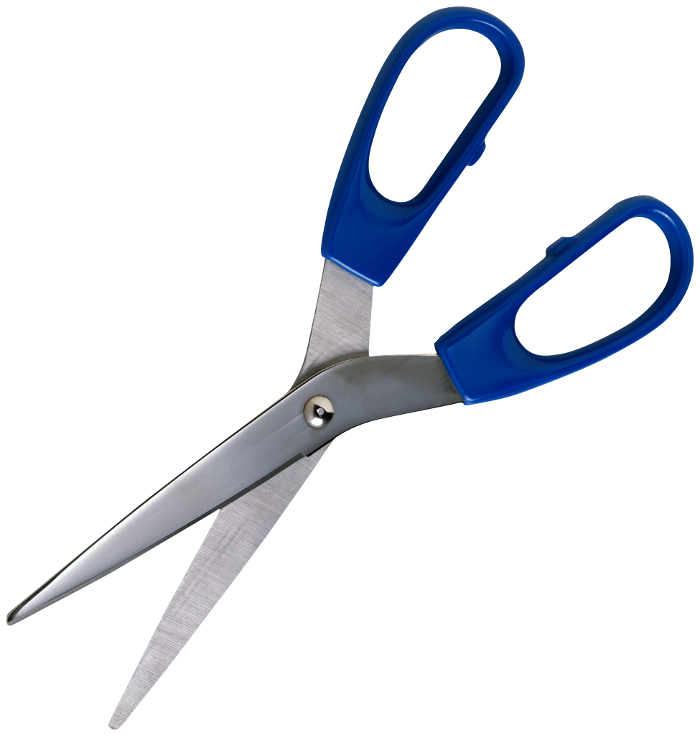

-----------------------------------------------------------------------------------------------------------------

**Umgang mit Foto – und Filmaufnahmen an der Schule ADN**

Wir haben die Erläuterungen zur Kenntnis genommen.

Bei Fragen oder Widerspruch wenden Sie sich an die Klassenlehrperson oder die entsprechende Standortschulleitung.

Name der Erziehungsberechtigten: _______________________________________

Name Kind: _______________________________________

Ort/Datum: ________________________________________

Unterschrift: _________________________________________

Talon ausschneiden und zurück an Klassenlehrperson